真菌染色体序列水平新技术
--助您获得更精确的真菌基因组图谱

天津生物芯片于2012年引进国内首台Argus基因组光学图谱工作站，并配备了一套用于基因组光学图谱指导序列拼接的软件系统。该软件系统能够将基因组光学图谱技术与原始测序数据有效结合，获得高质量的全基因组序列图谱。天津生物芯片结合公司已有的微生物图谱信息库，利用Argus基因组光学图谱工作站可以高效、精确地将组装的基因组序列定位到染色体上，可以完成真菌基因组“完成图”测序，比较基因组及菌株分型等科研项目。
优 惠 时 间

2013年9月1日—2013年10月1日
正在进行的项目

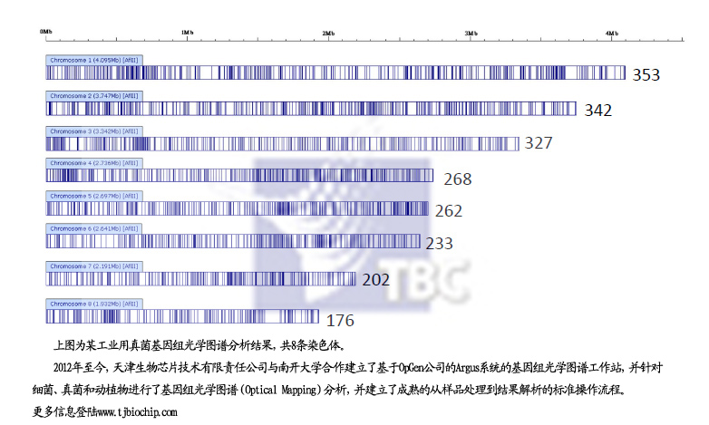
服务内容

（1）快速获得真菌基因组物理图谱，纠正真菌基因组拼接中的错误；
（2）辅助拼接，增加基因组拼接的完整性，获得染色体水平拼接结果；
（3）帮助发现真菌菌株之间染色体水平大的遗传变异。
服务承诺

- 不低于300X的基因组光学图谱数据覆盖；
- 获得染色体级别基因组光学图谱拼接结果，即获得真菌染色体末端端粒的图谱信息
- 利用图谱信息指导已有序列拼接，定位被连接的Scaffold的位置关系，并给出scaffolds之间的Gap大小。
回馈促销

测序项目 | 大小 | 价格
真菌基因组光学图谱分析 | 小于20Mb | 15万元
真菌基因组光学图谱分析 | 20Mb-30Mb之间 | 20万元
真菌基因组光学图谱分析 | 30Mb-40Mb之间 | 25万元
真菌基因组光学图谱分析 | 40Mb-45Mb之间 | 30万元

联系方式

联系电话：022-66229538 E-mail：tjbiochipmk@126.com

